

PRactica 1: uso de gradiente  
COMO EFECTO VISUAL

Tecnologías web

* Raúl Samuel Leos Martinez

07/02/2019

**Integrante:**

CARRERA: **ING. EN SISTEMAS COMPUTACIONALES**

Centro de Ciencias Básicas

Departamento de Sistemas Electrónicos.

Maestro: Jose de Jesus Palos García

INTRODUCCIÓN

En esta práctica veremos el uso de gradiente como efecto visual, esta tecnología es relativamente nuevo, las versiones antiguas de los buscadoras no traen por defecto estas características.

Esto nos sirve para lograr hacer sombras, degradaciones en el color y efectos con colores para poder dar mas vista a nuestras páginas y presentarlas de una mejor forma.

Existen diferentes tipos efectos de color que vimos en la práctica y estos fueron:

* Gradiente lineal.
* Gradiente radial.
* RGBA.
* HSLA.

DESARROLLO

Código

<!DOCTYPE html>

<html>

<head>

<meta charset="utf-8" />

<meta http-equiv="X-UA-Compatible" content="IE=edge">

<title>Gradientes</title>

<meta name="viewport" content="width=device-width, initial-scale=1">

<link rel="stylesheet" type="text/css" media="screen" href="index.css" />

<script src="main.js"></script>

</head>

<body>

<div id="caja1" class="bordes">

<h1 id="titulo" class="centrar">

Raul Samuel<br>

Leos Martinez

</h1>

</div>

<div id="caja2" class="bordes">

<h1 id="titulo" class="centrar">

<b>Raul Samuel<br>

Leos Martinez</b>

</h1>

</div>

<div id="caja3" class="bordes">

<h1 id="titulo" class="centrar">

Raul Samuel<br>

Leos Martinez

</h1>

</div>

<div id="caja4" class="bordes">

<h1 id="titulo" class="centrar">

Raul Samuel<br>

Leos Martinez

</h1>

</div>

<div class="bordes" id="caja5">

<h1 id="titulo" class="centrar">

Raul Samuel<br>

Leos Martinez

</h1>

</div>

<div id="caja6" class="bordes">

<h1 id="titulo" class="centrar">

Raul Samuel<br>

Leos Martinez

</h1>

</div>

<div id="caja7" class="bordes">

<h1 id="titulo" class="centrar">

Raul Samuel<br>

Leos Martinez

</h1>

</div>

<div id="caja8" class="bordes">

<h1 id="titulo" class="centrar">

Raul Samuel<br>

Leos Martinez

</h1>

</dIv>

</body>

</html>

#caja1

{

background: -webkit-linear-gradient(top, #FFFFFF, #006699);

background: -moz-linear-gradient(top, #FFFFFF, #006699);

}

#caja2

{

background: linear-gradient(90deg, #FFFFFF, #006699);

}

#caja3

{

background: linear-gradient(#FFFFFF 50%, #006699 90%);

}

#caja4

{

background-image: radial-gradient(#FFFFFF 0%, #006699 200%);

}

#caja5

{

font: bold 15px MiNuevaFuente, verdana, sans-serif;

text-shadow: rgba(233, 85, 85, 0.5) 3px 3px 5px;

}

#caja6

{

background-image: radial-gradient(#FFFFFF 0%, #006699 200%);

text-shadow: rgba(red, green, blue, alpha);

color:rgb(224, 94, 94);

}

#caja7

{

background-image: radial-gradient(#FFFFFF 0%, #055000 200%);

text-shadow: rgb(51, 16, 85);

color: hsla(290,100%,50%,0.3);

border-radius: 0;

}

#caja8

{

background-image: radial-gradient(#00F0FF 0%, #055000 200%);

text-shadow: rgb(230, 255, 6);

color: hsla(200,100%,50%,0.9);

border-radius: 0;

}

.bordes

{

margin-left: 35vw;

border-radius: 15px;

text-align: center;

width: 30vw;

height: 8vh;

}

.centrar

{

font: bold 15px MiNuevaFuente, verdana, sans-serif;

text-shadow: rgba(0,0,0,0.5) 3px 3px 5px;

}

Capturas de pantalla

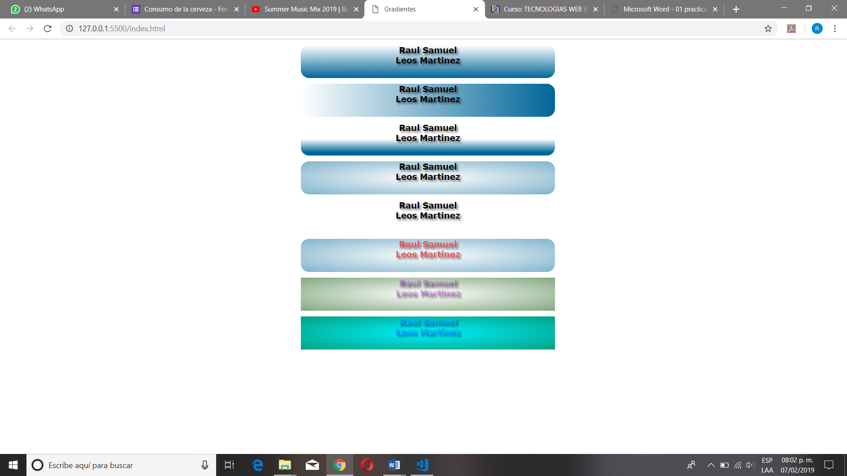

CONCLUSIONES

Esta práctica ayudo a reforzar conocimientos de los efectos en CSS, así como aprender cosas nuevas, como rgba y hsla.

Esto ayuda a que al momento de diseñar una página web tengamos más técnicas para el correcto diseño de las páginas.

La opción que mas creo utilizar a futuro es rgba ya que combina los valores en rgb para crear un nuevo color y permite añadir transparencia a ese color, haciéndolo lucir mucho mejor para un buen diseño web.

REFERENCIAS

* https://www.w3schools.com/css/css3_gradients.asp.
* https://www.w3schools.com/css/css3_shadows.asp.